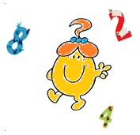**Mai 2017 Défi 4 CM2**

**Problème n°2**

**Carréléon**

